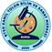 |  | 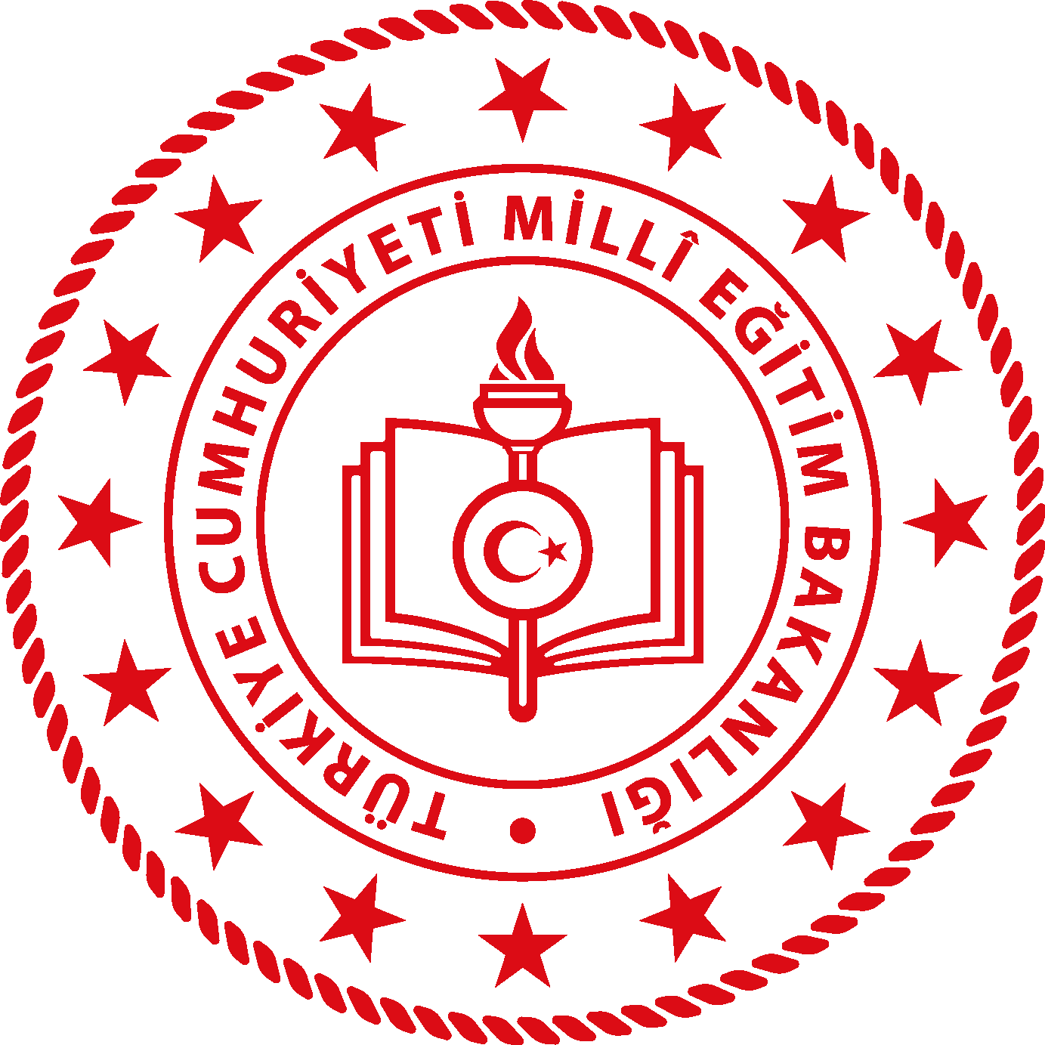

VELİLERİMİZE MEKTUP

Sevgili anne babalar,

Bilim ve Sanat Merkezleri öğrencilerin yaratıcılık, problem çözme, araştırma, düşünme, sorgulama ve hayal gücü becerilerini geliştirerek, diğer arkadaşlarıyla işbirliği içerisinde etkinlikler yaptıkları, okul dışı, yarı zamanlı Milli Eğitim Bakanlığına bağlı özel eğitim kurumlarıdır. Bu bilinçle, BTSO Kamil Tolon Bilsem olarak, sahip olduğumuz birikim ve tecrübe ile çocuklarımızın yeteneklerinin gelişimine katkı sunmaya hazırız.
Eğitim bir ekip işi. Bu ekibin bir üyesi olarak, bu süreçte siz ebeveynlerden ve öğrencilerimizden de bazı beklentilerimiz olacak:

Ebeveynlerden BEKLENTİLERİMİZ:
- Kurumumuzdan gönderilen her mesajı dikkatle okumanız ve geri dönmeniz istendiğinde en kısa zamanda bize dönüş yapmanız,
- Davet edildiğiniz toplantı ve bilgilendirme seminerlerine katılmanız,
- Özel yetenekli öğrencilerimizin özelliklerine ve doğru ebeveyn tutumlarına yer verilen aile eğitimlerine katılmanız,
- Tarafınıza bildirilen gereklilikleri belirtilen tarihlerde yerine getirmeniz,
- BİLSEM’in Milli Eğitim Bakanlığı’na bağlı resmi bir kuruluş olduğunu, bir kurs ya da dershane olmadığını bilmeniz,
- Öğrencilerimizin düzenli olarak devam etmelerine özen göstermeniz,
- Kurumumuzdan size gönderilen formları eksiksiz bir şekilde doldurmanız ve öğrenci ile ilgili bilmemiz gereken bilgileri mutlaka bize iletmeniz,
- Özel yetenekli çocuklar hakkında kitap, makale okumanız,
- Evde çocukların yeteneklerinin gelişimine katkıda bulunmanız,
- Yıl boyunca öğrencimizin ders aldığı öğretmenlerimiz, psikolojik danışman ve rehber öğretmenimiz ile iletişimde kalmanız ve iş birliği yapmanızdır.
Beklentilerimize göstereceğiniz özen için şimdiden TEŞEKKÜR EDERİZ.

Öğrencilerimizden BEKLENTİLERİMİZ:
- BİLSEM’in işleyişine ve size iletilecek kurallara uymanız,
- Öğretmenlerinizle yakın ve iyi ilişkiler kurmanız,
- Derslere aktif olarak katılmanız ve aklınıza takılan soruları özgürce öğretmenlerinize sormanız,
- Öğretmenleriniz verdiği görevleri eksiksiz yerine getirmeniz,
- Öğrenme isteğinizi ve merakınızı daima canlı tutmanız,
- BİLSEM’de size verilen bilgi ve becerileri geliştirerek ileride yeni şeyler üretmeniz,
- BİLSEM’deki arkadaşlarınızla işbirliği yapmanız,
- BİLSEM’e mümkün olduğunca devamsızlık yapmamanız,
Son olarak, değerli anne babalar, sadece çocuklarımıza karşı değil, ülkemize ve insanlığa karşı da sorumluğumuz çok büyük. Bu düşünce ve inançla, çıktığımız bu yeni yolculukta yalnız olmadığınızı, tüm tecrübe ve birikimimizle yanınızda olduğumuzu bilmenizi isteriz.

Bizler için siz ve öğrencilerimiz çok değerlisiniz.

HARİKA bir yıl geçirmeyi umuyoruz. Bizimle olacağınız için MUTLUYUZ !

